防静电鞋
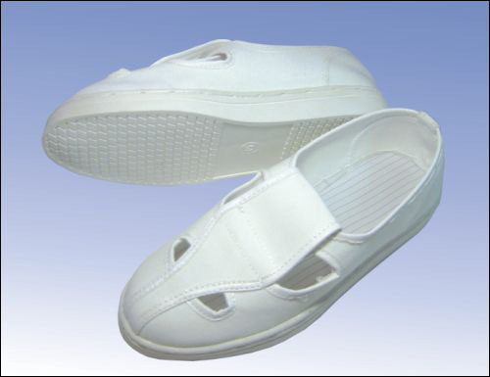
防静电鞋是电子半导体器件、电子计算机、电子通讯设备和集成电路等微电子工业的生产车间和高级试验室为减少或消除静电危害而穿着的一种工作鞋。防静电鞋可以将静电从人体导向大地，从而消除人体静电，同时还有效地抑制了人员在无尘室中的走动所产生的灰尘。适合于制药厂、食品厂、电子厂洁净车间、实验室等。防静电鞋采用散电材料PU或PVC材料制作鞋底，与鞋帮一体成型，然后进行上线加固。能有效泄露静电，同防静电服一起构成完整的防静电体系。

